中山大学2013-2015年招生录取统计(广东)

发布时间：2016-03-29　|　作者：本科招生网　|　来源：

|  |  |  |  |  |  |  |  |  |  |  |  |  |  |
| --- | --- | --- | --- | --- | --- | --- | --- | --- | --- | --- | --- | --- | --- |
| **省市** | **年份** | **理科（投档分）** | | | | | | **文科（投档分）** | | | | | |
| **最高分** | **最低分** | **平均分** | **重点线** | **均重差** | **录取人数** | **最高分** | **最低分** | **平均分** | **重点线** | **均重差** | **录取人数** |
| **广东** | 2015 | 680 | 641 | 654 | 577 | 77 | 2805 | 668 | 615 | 627 | 573 | 54 | 910 |
| 2014 | 672 | 615 | 635 | 560 | 75 | 2819 | 656 | 622 | 631 | 579 | 52 | 941 |
| 2013 | 676 | 625 | 641 | 574 | 67 | 2906 | 661 | 629 | 638 | 594 | 44 | 924 |

|  |  |  |  |  |  |  |  |  |  |  |  |  |  |
| --- | --- | --- | --- | --- | --- | --- | --- | --- | --- | --- | --- | --- | --- |
| **专业名称** | | **所属学院** | | **科类** | **2015年** | | | **2014年** | | | **2013年** | | |
| **最高分** | **最低分** | **平均分** | **最高分** | **最低分** | **平均分** | **最高分** | **最低分** | **平均分** |
| 新闻传播学类 | | 传播与设计学院 | | 文科 | 640 | 624 | 628 | 643 | 626 | 631 | 644 | 634 | 637 |
| 法学 | | 法学院 | | 文科 | 639 | 625 | 629 | 641 | 629 | 632 | 646 | 635 | 638 |
| 外国语言文学类 | | 翻译学院 | | 文科 | 635 | 615 | 620 | 637 | 622 | 625 | 646 | 610 | 631 |
| 工商管理类 | | 管理学院 | | 文科 | 668 | 636 | 639 | 646 | 637 | 639 | 650 | 643 | 645 |
| 旅游管理（与美国俄克拉荷马州立大学联合培养） | | 管理学院 | | 文科 | 630 | 619 | 624 | 636 | 623 | 628 | 638 | 631 | 635 |
| 国际政治 | | 国际关系学院 | | 文科 | 630 | 620 | 624 | 632 | 622 | 625 | 636 | 630 | 632 |
| 工商管理类 | | 国际商学院 | | 文科 | 637 | 630 | 633 | 638 | 634 | 636 | 644 | 638 | 640 |
| 经济学类 | | 国际商学院 | | 文科 | 640 | 631 | 635 | 640 | 635 | 637 | 648 | 640 | 643 |
| 历史学 | | 历史学系 | | 文科 | 631 | 618 | 622 | 638 | 622 | 627 | 645 | 629 | 633 |
| 经济学类 | | 岭南学院 | | 文科 | 650 | 640 | 643 | 656 | 640 | 645 | 661 | 648 | 652 |
| 会展经济与管理（与澳大利亚昆士兰大学联合培养） | | 旅游学院 | | 文科 | 628 | 616 | 621 | 632 | 622 | 626 | 638 | 629 | 633 |
| 旅游管理类 | | 旅游学院 | | 文科 | 635 | 616 | 621 | 637 | 622 | 627 | 640 | 629 | 633 |
| 人类学 | | 社会学与人类学学院 | | 文科 | 629 | 615 | 620 | 635 | 622 | 626 | 647 | 611 | 631 |
| 社会学类 | | 社会学与人类学学院 | | 文科 | 637 | 621 | 625 | 634 | 624 | 628 | 644 | 631 | 634 |
| 德语 | | 外国语学院 | | 文科 | 636 | 622 | 627 | 637 | 631 | 634 | 641 | 635 | 638 |
| 法语 | | 外国语学院 | | 文科 | 635 | 625 | 629 | 634 | 629 | 632 | 641 | 634 | 637 |
| 日语 | | 外国语学院 | | 文科 | 642 | 618 | 626 | 633 | 625 | 629 | 637 | 631 | 634 |
| 英语 | | 外国语学院 | | 文科 | 636 | 622 | 626 | 638 | 631 | 634 | 645 | 636 | 639 |
| 哲学 | | 哲学系 | | 文科 | 633 | 618 | 621 | 632 | 622 | 625 | 638 | 611 | 630 |
| 公共管理类 | | 政治与公共事务管理学院 | | 文科 | 632 | 622 | 626 | 635 | 626 | 630 | 641 | 634 | 637 |
| 汉语言文学 | | 中国语言文学系 | | 文科 | 639 | 624 | 629 | 649 | 632 | 637 | 647 | 638 | 641 |
| 图书情报与档案管理类 | | 资讯管理学院 | | 文科 | 629 | 617 | 621 | 633 | 622 | 625 | 633 | 629 | 631 |
| 新闻传播学类 | | 传播与设计学院 | | 理科 | 661 | 653 | 656 | 647 | 633 | 638 | 650 | 632 | 638 |
| 城乡规划 | | 地理科学与规划学院 | | 理科 | 661 | 654 | 658 | 648 | 639 | 644 | 652 | 645 | 648 |
| 地理科学类 | | 地理科学与规划学院 | | 理科 | 660 | 641 | 645 | 639 | 615 | 622 | 648 | 607 | 629 |
| 水文与水资源工程 | | 地理科学与规划学院 | | 理科 | 649 | 642 | 645 | 633 | 619 | 623 | 633 | 627 | 629 |
| 地质学类 | | 地球科学与地质工程学院 | | 理科 | 651 | 642 | 644 | 627 | 615 | 619 | 645 | 611 | 627 |
| 法学 | | 法学院 | | 理科 | 661 | 648 | 653 | 642 | 627 | 634 | 651 | 636 | 640 |
| 外国语言文学类 | | 翻译学院 | | 理科 | 661 | 645 | 651 | 656 | 621 | 630 | 655 | 630 | 636 |
| 交通工程 | | 工学院 | | 理科 | 658 | 645 | 648 | 636 | 624 | 628 | 644 | 629 | 634 |
| 理论与应用力学 | | 工学院 | | 理科 | 668 | 645 | 648 | 640 | 625 | 629 | 644 | 629 | 634 |
| 能源与动力工程 | | 工学院 | | 理科 | 662 | 644 | 650 | 652 | 631 | 637 | 648 | 635 | 640 |
| 生物医学工程 | | 工学院 | | 理科 | 663 | 644 | 649 | 657 | 623 | 632 | 643 | 627 | 633 |
| 卫生检验与检疫 | | 公共卫生学院 | | 理科 | 658 | 642 | 646 |  |  |  |  |  |  |
| 预防医学 | | 公共卫生学院 | | 理科 | 664 | 642 | 646 | 644 | 615 | 625 | 655 | 626 | 633 |
| 工商管理类 | | 管理学院 | | 理科 | 674 | 660 | 665 | 661 | 648 | 652 | 666 | 651 | 655 |
| 旅游管理（与美国俄克拉荷马州立大学联合培养） | | 管理学院 | | 理科 | 651 | 642 | 646 | 641 | 625 | 631 | 633 | 628 | 630 |
| 口腔医学 | | 光华口腔医学院 | | 理科 | 670 | 655 | 660 | 649 | 642 | 645 | 656 | 639 | 646 |
| 工商管理类 | | 国际商学院 | | 理科 | 680 | 661 | 664 | 655 | 644 | 647 | 655 | 648 | 651 |
| 经济学类 | | 国际商学院 | | 理科 | 671 | 661 | 666 | 668 | 648 | 654 | 660 | 655 | 657 |
| 海洋科学 | | 海洋学院 | | 理科 | 647 | 641 | 643 | 651 | 615 | 621 | 637 | 611 | 628 |
| 化学类 | | 化学与化学工程学院 | | 理科 | 667 | 644 | 650 | 657 | 626 | 633 | 657 | 630 | 637 |
| 大气科学类 | | 环境科学与工程学院 | | 理科 | 659 | 642 | 645 | 641 | 615 | 622 | 658 | 612 | 631 |
| 环境科学与工程类 | | 环境科学与工程学院 | | 理科 | 667 | 644 | 649 | 653 | 622 | 630 | 650 | 630 | 636 |
| 历史学 | | 历史学系 | | 理科 | 646 | 642 | 644 | 626 | 615 | 619 | 640 | 628 | 632 |
| 管理科学与工程类 | | 岭南学院 | | 理科 | 672 | 670 | 671 | 657 | 654 | 656 | 660 | 656 | 658 |
| 经济学类 | | 岭南学院 | | 理科 | 680 | 671 | 674 | 672 | 658 | 662 | 671 | 661 | 664 |
| 会展经济与管理（与澳大利亚昆士兰大学联合培养） | | 旅游学院 | | 理科 | 656 | 646 | 650 | 644 | 626 | 635 | 644 | 626 | 635 |
| 旅游管理类 | | 旅游学院 | | 理科 | 659 | 646 | 651 | 645 | 621 | 631 | 650 | 632 | 639 |
| 软件工程 | | 软件学院 | | 理科 | 670 | 648 | 652 | 653 | 624 | 631 | 653 | 628 | 635 |
| 人类学 | | 社会学与人类学学院 | | 理科 | 647 | 643 | 645 | 624 | 615 | 619 | 635 | 620 | 628 |
| 生物科学类 | | 生命科学学院 | | 理科 | 665 | 643 | 650 | 667 | 623 | 632 | 660 | 628 | 638 |
| 计算机类 | | 数据科学与计算机学院 | | 理科 | 673 | 657 | 661 | 659 | 638 | 644 | 664 | 642 | 647 |
| 数学类 | | 数学与计算科学学院 | | 理科 | 669 | 654 | 658 | 656 | 633 | 639 | 660 | 636 | 643 |
| 微电子科学与工程 | | 微电子学院 | | 理科 | 666 | 650 | 654 | 647 | 635 | 639 | 653 | 637 | 642 |
| 材料物理 | | 物理科学与工程技术学院 | | 理科 | 660 | 650 | 654 | 653 | 630 | 636 | 660 | 633 | 639 |
| 光电信息科学与工程 | | 物理科学与工程技术学院 | | 理科 | 667 | 650 | 656 | 648 | 630 | 636 | 657 | 637 | 643 |
| 物理学 | | 物理科学与工程技术学院 | | 理科 | 667 | 661 | 664 | 652 | 641 | 646 | 660 | 647 | 651 |
| 心理学类 | | 心理学系 | | 理科 | 659 | 647 | 652 | 652 | 625 | 635 | 656 | 632 | 638 |
| 电子信息科学与技术（与香港中文大学联合培养） | | 信息科学与技术学院 | | 理科 | 668 | 653 | 661 | 657 | 645 | 650 | 661 | 649 | 656 |
| 电子信息类 | | 信息科学与技术学院 | | 理科 | 670 | 651 | 658 | 664 | 639 | 645 | 664 | 644 | 651 |
| 自动化类 | | 信息科学与技术学院 | | 理科 | 668 | 653 | 658 | 657 | 637 | 643 | 658 | 643 | 647 |
| 国际政治 | | 国际关系学院 | | 理科 | 653 | 644 | 648 |  |  |  |  |  |  |
| 药学 | | 药学院 | | 理科 | 666 | 648 | 653 | 654 | 627 | 633 | 655 | 631 | 636 |
| 软件工程（移动信息工程） | | 移动信息工程学院 | | 理科 | 657 | 641 | 645 | 646 | 615 | 623 | 661 | 608 | 630 |
| 逻辑学 | | 哲学系 | | 理科 | 650 | 642 | 645 | 649 | 622 | 627 | 640 | 626 | 630 |
| 哲学 | | 哲学系 | | 理科 | 646 | 642 | 644 | 637 | 622 | 627 | 653 | 625 | 633 |
| 公共管理类 | | 政治与公共事务管理学院 | | 理科 | 661 | 649 | 653 | 647 | 633 | 639 | 650 | 639 | 645 |
| 核工程类（中外合作办学）（核工程与核技术专业） | | 中法核工程与技术学院 | | 理科 | 675 | 642 | 646 | 653 | 615 | 626 | 654 | 618 | 633 |
| 汉语言文学 | | 中国语言文学系 | | 理科 | 659 | 651 | 653 | 645 | 623 | 634 | 657 | 645 | 650 |
| 法医学 | | 中山医学院 | | 理科 | 646 | 642 | 644 | 623 | 615 | 620 | 631 | 625 | 628 |
| 基础医学 | | 中山医学院 | | 理科 | 654 | 652 | 653 | 643 | 632 | 635 |  |  |  |
| 康复治疗学 | | 中山医学院 | | 理科 | 652 | 645 | 649 | 636 | 628 | 633 | 641 | 631 | 636 |
| 临床医学 | | 中山医学院 | | 理科 | 672 | 654 | 660 | 653 | 636 | 644 | 660 | 640 | 647 |
| 临床医学（八年制） | | 中山医学院 | | 理科 | 680 | 667 | 672 | 671 | 653 | 659 | 676 | 659 | 664 |
| 医学检验技术 | | 中山医学院 | | 理科 | 660 | 653 | 655 | 654 | 629 | 637 |  |  |  |
| 保密管理 | | 资讯管理学院 | | 理科 | 648 | 643 | 646 | 626 | 620 | 623 | 635 | 625 | 629 |
| 图书情报与档案管理类 | | 资讯管理学院 | | 理科 | 649 | 642 | 645 | 632 | 617 | 622 | 632 | 625 | 627 |
| 信息管理与信息系统 | | 资讯管理学院 | | 理科 | 660 | 650 | 653 | 647 | 629 | 633 | 646 | 632 | 638 |
|  |  |  |  |  |  |  |  |  |  |  |  |  |  |

PS:以上为各专业录取分数的情况，建议自行折算为省排名参考下

2015年广东高考成绩排名分数段

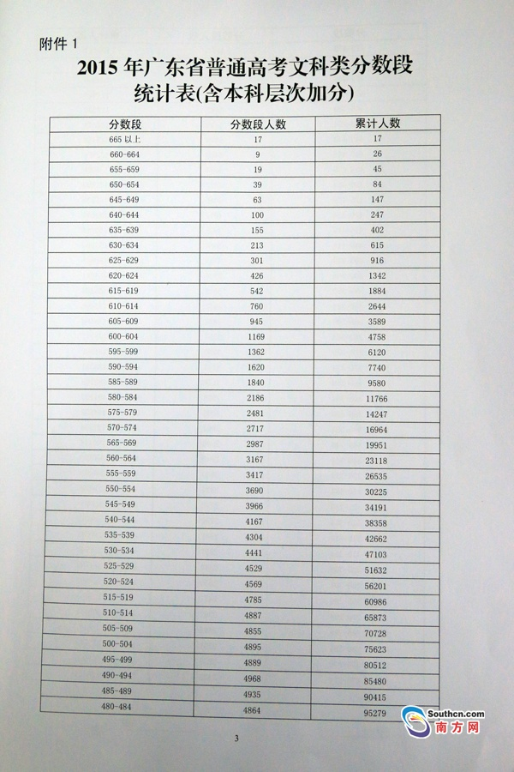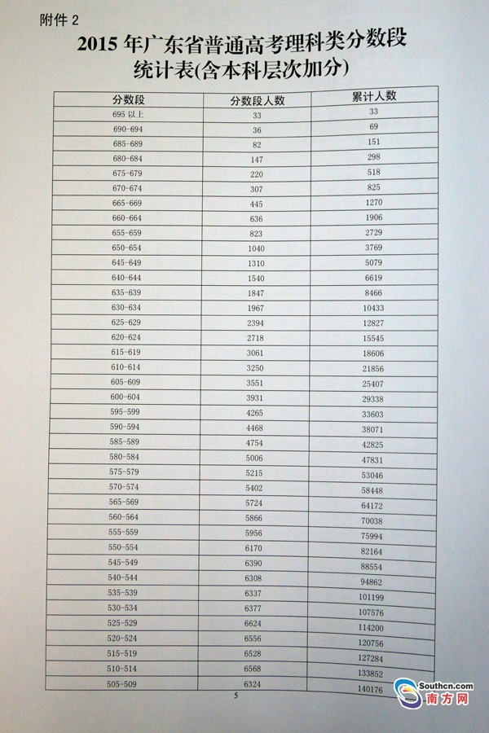

2014年广东高考成绩排名分数段

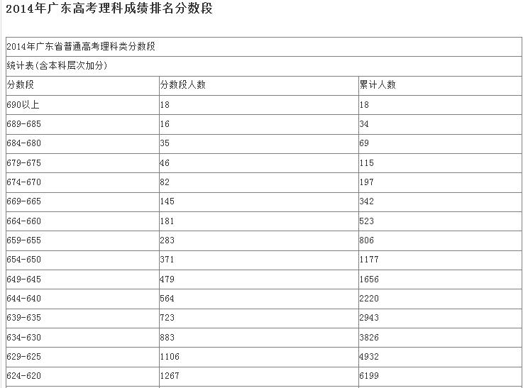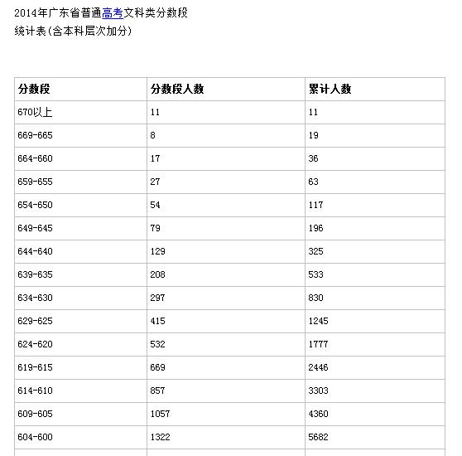

2013年广东高考成绩排名分数段

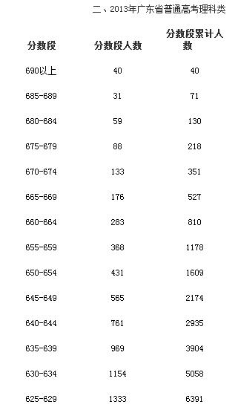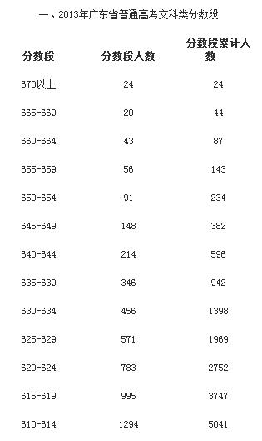

另外，这里有两个关于填志愿的实用干货，希望师弟师妹留意一下~~

<http://m.weibo.cn/1986281173/3989169711981294/weixin?sourceType=weixin&from=singlemessage&wm=2468_1001&isappinstalled=1>

http://www.zhihu.com/question/19922254/answer/106451466?f3fb8ead20=24555b3821fa4b102acb3dd8c8e54ac6&from=singlemessage&isappinstalled=1